Какова валентность атомов мышьяка?

* 5

Какие основные носители заряда присутствуют в полупроводниках р-типа?

* Дырки

Какие химические элементы применяются для создания полупроводниковых приборов?

* Германий и кремний

Какие параметры диода можно определить по его вольт-амперной характеристике?

* Динамическое сопротивление, максимально допустимое обратное напряжение.

Какова валентность атомов индия?

* 3

Из чего состоит полупроводниковый диод и как называются его выводы (электроды)?

* Из одного pn-перехода, анод и катод.

Какие наиболее важные максимально допустимые параметры характеризуют выпрямительные диоды?

* Максимально допустимые прямой ток и обратное напряжение.

В чем заключается основное свойство pn-перехода?

* pn-переход обладает односторонней проводимостью.

Какие химические элементы наиболее широко применяются для создания электронной и дырочной проводимости полупроводников?

* Индий и мышьяк.

Какова валентность атомов кремния и германия?

* 4

Зачем в приведенной схеме инвертора на КМОП транзисторах включены диоды VD1-VD4?



* Для защиты от статического электричества.

Какую логическую функцию реализует ключ на основе транзистора, включенного по схеме с общим эмиттером?

* НЕ

Какая функция реализована следующим логическим выражением?

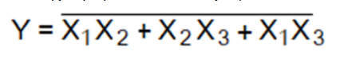

* И-ИЛИ-НЕ

В чем состоит основной недостаток ключевых схем на биполярных и полевых транзисторах?

* Относительно большое потребление энергии при открытом транзисторе.

Какое основное преимущество инвертора на К-МОП транзисторах?

* Малое потребление энергии от источника питания.

Какое напряжение питание используется для КМОП логики?

* ТОЧНО НЕ (3,3 - 5 В)

Какую логическую функцию реализует следующая схема?

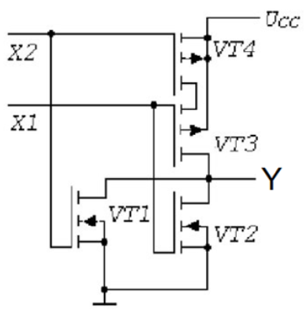

* ИЛИ-НЕ

Какие полупроводниковые приборы наиболее часто используются для построения современных логических элементов?

* КМОП транзисторы.

Какой логической функции соответствует следующая таблица истинности?

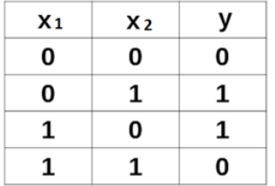

* Исключающее ИЛИ

Какую логическую функцию реализует следующая схема?

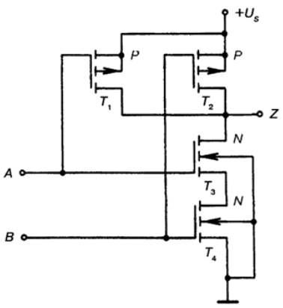

* И-НЕ

Чтобы D-триггер превратить в Т-триггер, следует соединить:

* выход Не Q со входом D, а вход С использовать в качестве Т-входа.

Какое устройство изображено на следующей схеме?

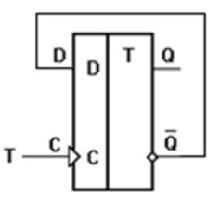

* Синхронный D-триггер в режиме Т-триггера, переключающийся по переднему фронту синхроимпульса.

Название типа триггера определяется:

* Количеством и названием входных информационных входов;

Какое устройство изображено на следующей схеме?

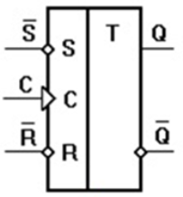

* Синхронный RS-триггер с динамическим управлением с переключением по переднему фронту синхроимпульса.

Какие входы имеются у синхронного RS-триггера?

* C, R, S

Какое устройство изображено на следующей схеме?

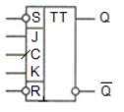

* Универсальный двухступенчатый синхронный JK-триггер с динамическим управлением и асинхронными RS-входами.

В чем состоит особенность триггера с динамическим управлением?

* Переключение триггера в состояние, определяемое входными информационными сигналами, осуществляется по фронту или по спаду синхронизирующего импульса.

Какое устройство изображено на следующей схеме?

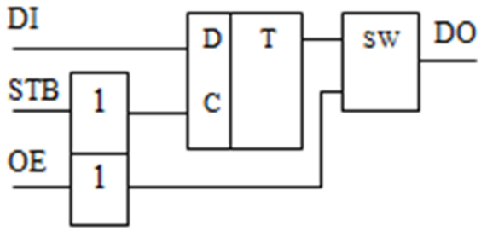

* Синхронный D-триггер со статическим управлением с тремя состояниями.

D-триггер устанавливается в единичное состояние при следующих значениях входных сигналов:

* D=1; C=1;

JK-триггер устанавливается в единичное состояние при следующих значениях входных сигналов:

* J=1; K=0; C=1.

В каких единицах измеряется емкость электрических конденсаторов?

* Фарадах

Как изменяется сопротивление проводника с увеличением его длины?

* увеличивается;

В каких единицах в системе СИ измеряется величина электрического заряда?

* Кулонах

Какие из приведенных ответов являются верными?

* Трансформатор предназначен для повышения выходного напряжения;
* Трансформатор предназначен для понижения выходного напряжения;

По какой формуле вычисляется реактивное сопротивление электрического конденсатора емкостью С при переменном токе частотой f ?

* Xc = 1/(2πfC);

Как изменится сопротивление проводника, если его площадь поперечного сечения увеличится вдвое?

* Уменьшится в два раза;

Полупроводниковым диодом называется устройство, имеющее

* два вывода и один или несколько p-n переходов;

К источнику Э.Д.С. напряжением Е=6 В с внутренним сопротивлением r=0,5 Ом последовательно подключены два резистора R1=3,2 Ом и R2=2,3 Ом. Чему равно суммарное напряжение на обоих резисторах?

* 5,5 В

Какая из формул верно отображает закон Ома для участка электрической цепи сопротивлением R?

* I = U /R;

Какая из формул соответствует второму закону Кирхгофа для замкнутой электрической цепи?

* ΣEi=Σ(Ii\*Ri);

По какой формуле вычисляется Э.Д.С. электромагнитной индукции?

* E=-L\*(ΔI/Δt)

Чему равно мгновенное значение напряжения отрезка синусоидального колебания с амплитудой Um = 100 B частотой f=50 Гц и начальной фазой φ0 = 270о через полпериода от начала колебания?

* 100 В

Для чего предназначен электрический трансформатор?

* Для повышения выходного напряжения.
* Для понижения выходного напряжения.
* Для повышения выходного тока

По какой формуле вычисляется реактивное сопротивление катушки индуктивностью L при переменном токе частотой f ?

* XL = L\*2πf

Чему равно количество теплоты Q, выделяемое на резисторе сопротивлением R при протекании тока величиной I за время t?

* Q = I2\*R\*t

Демультиплексор – это комбинационное устройство,

* соединяющее поочередно попарно единственный вход со своими выходами;

Схема какого комбинационного устройства изображена на рисунке?

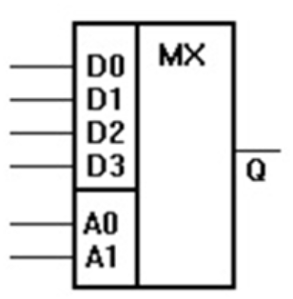

* мультиплексора.

Для передачи последовательности байтов данных по двухпроводной линии требуется:

* мультиплексор и демультиплексор.

Логическое выражение вида

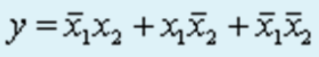

представляет собой

* дизъюнктивную нормальную форму функции И-НЕ

Шифратор – это логическое устройство, у которого

* активному уровню сигнала на одном из входов соответствует двоичная комбинация на выходе;

Преобразователь кода – это логическое устройство, у которого

* комбинации на входе одного кода соответствует двоичная комбинация другого кода;

Что является первичной основой для создания комбинационной схемы, реализующей определенную логическую функцию?

* таблица истинности требуемой комбинационной схемы.

Мультиплексор – это комбинационное устройство,

* соединяющее поочередно попарно один из множества входов с одним выходом;

Дешифратор – это логическое устройство, у которого

* каждой двоичной входной комбинации на входе соответствует только одна единица на соответствующем выходе.

Что представляет собой выходная характеристика транзистора, включенного по схеме с общим эмиттером?

* Зависимость тока коллектора от напряжения коллектор-эмиттер.

Какое основное преимущество инвертора на К-МОП транзисторах?

* Очень малое потребление энергии от источника питания.

Чем характеризуется ключевой режим идеального транзистора?

* В ключевом режиме ток через транзистор принимает только либо нулевое значение, либо максимальное.

Сколько pn-переходов имеет биполярный транзистор?

* Два

Что представляет собой входная характеристика транзистора, включенного по схеме с общим эмиттером?

* Зависимость тока базы от напряжения база-эмиттер

В каком транзисторе при нулевом уровне входного сигнала протекает значительный выходной ток?

* В МОП транзисторе со встроенным каналом.

Как называются электроды биполярного транзистора?

* Эмиттер, база, коллектор.

Как называются электроды униполярного транзистора?

* Исток, затвор, сток.

При подаче на входы JK-триггера одновременно двух «1» триггер переключается

* Меняет свое состояние на противоположное текущему.

Одновибратор – это устройство, которое

* вырабатывают одиночный импульс с фиксированной длительностью при поступлении на его вход импульса запуска;

Чему равны типичные уровни логической 1 и логического 0 в цифровой компьютерной схемотехнике?

* Уровень 1 равен +(2,4-5) В, а уровень 0 равен +(0-0,4) В.

Вид какого сигнала (см. рисунок) отображается на экране осциллографа?

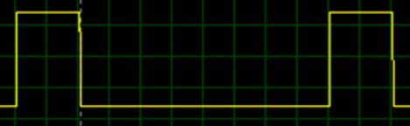

* 1:4

На экране осциллографа (см. рисунок, зеленый луч) отображается прямоугольное колебание. Какова амплитуда этих колебаний?

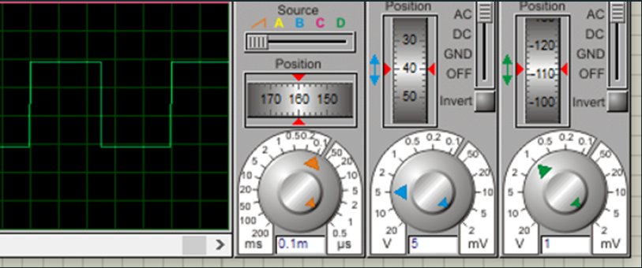

* 3 В

Чем отличается полный от неполного двоичного сумматора?

* полный сумматор складывает биты текущего разряда и бит переноса из предыдущего разряда, а полусумматор складывает только биты текущего разряда

На основе каких элементов строятся двоичные счетчики импульсов?

* Синхронных D-триггеров в счетном режиме

Какое устройство следует использовать для передачи байта, представленного в параллельном коде, по двухпроводной линии связи?

* 8-разрядный параллельно-последовательный регистр

Какое минимальное количество триггеров должен содержать счетчик для подсчета 120 импульсов?

* 7

Чему равна скважность α последовательности прямоугольных импульсов длительностью t и периодом Т ?

* α = Т / tи

С какой частотой будет появляться последовательность прямоугольных импульсов на выходе Q2 триггера 3-разрядного двоичного счетчика, если на его вход поступает последовательность прямоугольных импульсов частотой 24 кГц?

* 3000 Гц

Какими параметрами определяется синусоидальное напряжение?

* Амплитудой, частотой и начальной фазой.

От чего зависит частота мультивибратора на основе кварцевого резонатора?

* От частоты кварцевого резонатора

При поступлении на вход 4-разрядного двоично-десятичного счетчика 14-ти импульсов на выходах Q0, Q1,Q2,Q3 будет соответственно состояние:

* 0010

Что понимается под понятием «сигнал» в компьютерной схемотехнике?

* Это напряжение или ток, однозначно отображающие информационное сообщение.

Для перевода D-триггера в режим счетного триггера следует

* Вход D соединить с инверсным выходом триггера, а вход С использовать для подачи счетных импульсов.

В чем состоит особенность источника тока?

* Выходной ток не меняется при изменении сопротивления нагрузки

Чему равны внутренние сопротивления идеального источника напряжения и идеального источника тока?

* Сопротивление источника напряжения равно нулю, а источника тока бесконечности.

От чего зависит частота генератора прямоугольных импульсов, схема которого изображена на рисунке?

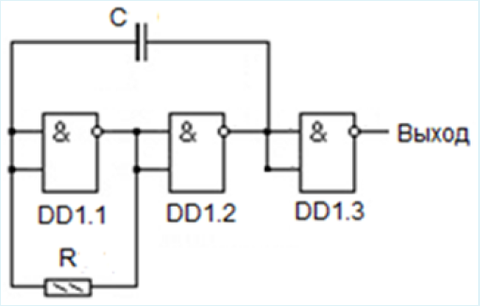

* от произведения RC.

Как изменяется ток заряда конденсатора в RC цепочке, если в момент подачи прямоугольного импульса он имел значение Io ?

* I = Io exp(–t / τ ).

При подаче на входы RS-триггера одновременно двух «1» триггер переключается

* Принимает неопределенное состояние.

Схема какого устройства изображена на рисунке?

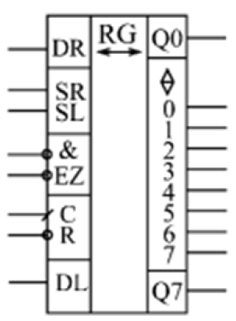

* Последовательно-параллельного реверсивного регистра сдвига.

Как изменяется напряжение на разряженном конденсаторе при подаче на него прямоугольного импульса?

* возрастает по экспоненциальному закону;

При поступлении на вход 4-разрядного недвоичного счетчика, с коэффициентом пересчета 12, 15-ти импульсов на выходах Q0, Q1,Q2,Q3 будет соответственно состояние:

* НЕ 0011

Какой сигнал называется «меандром»?

* Это последовательность прямоугольных импульсов, у которых длительность импульса равна длительности паузы.

При поступлении на вход 4-разрядного двоичного счетчика 13-ти импульсов на выходах Q0, Q1,Q2,Q3 будет соответственно состояние:

* 1011

Из каких соображений в делителе напряжения определяется величина резистора, к которому подключается нагрузка, сопротивление которой известно?

* Величина резистора должна быть намного меньше сопротивления нагрузки.

Из каких устройств состоит 8-разрядный регистр последовательного типа?

* Из 8-ми D-триггеров, выход Q каждого предыдущего триггера соединен со входом D следующего.

Чем отличаются модели генераторов (см. рисунок), используемые в системе Proteus?

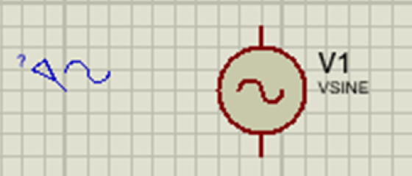

* НЕ Левый генератор формирует последовательность синусоидальных импульсов, а правый – непрерывную синусоидальную последовательность.

Какое устройство изображено на следующей схеме?

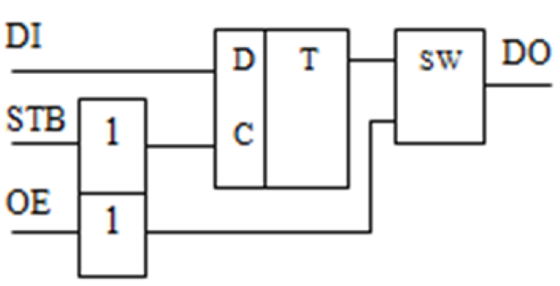

* Синхронный D-триггер со статическим управлением с тремя состояниями.

Зачем в приведенной схеме инвертора на КМОП транзисторах включены диоды VD1-VD4?

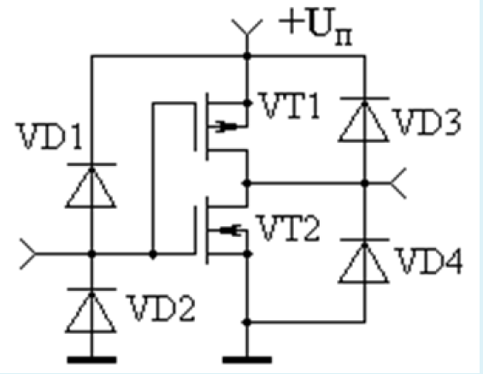

* Для защиты от статического электричества.

На экране осциллографа (см рисунок, зеленый луч) отображается прямоугольное колебание. Какова частота этих колебаний?

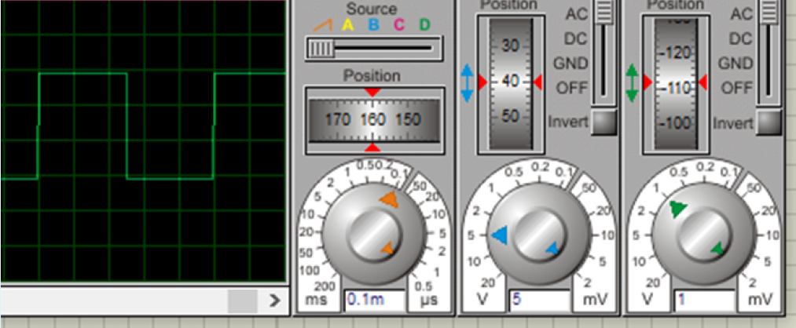

* НЕ 1000 Гц

В чем заключается основное свойство pn-перехода?

* pn-переход обладает односторонней проводимостью.

При поступлении на вход 4-разрядного недвоичного счетчика с коэффициентом пересчета 12 15-ти импульсов на выходах Q0, Q1,Q2,Q3 будет соответственно состояние:

* 1100

Как с помощью простого осциллографа определить частоту периодических колебаний?

* Подсчитать количество клеток по оси Х от начала одного колебания до его окончания и умножить на цену ширины одной клетки. Затем разделить 1 с на полученное произведение.

Схема какого устройства изображена на рисунке?

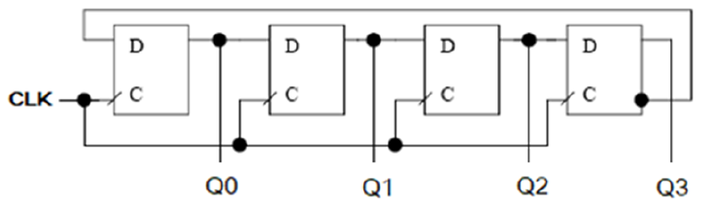

* Счетчик Джонсона.